טיפול ואבחון רפלקסולוגי

הרפלקסולוגיה היא שיטת טיפול טבעית המתבצעת באמתעות לחיצות על נקודות מסויימות ברגלי המטופל, המשקפות את כל איברי הגוף.  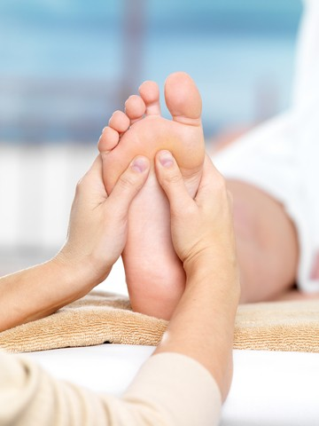  רפלקסולוגיה =REFLECTION .  עדויות ראשונות לרפלקסולוגיה כשיטת ריפוי נמצאת בתחריט ממצרים העתיקה, לפני כ 4000 שנה. הרפלקסולוגיה המודרנית התפתחה במערב בראשית המאה ע"י ד"ר פצ'גרלד, רופא אף אוזן גרון מארה"ב. ד"ר פיצ'גרלד, מצא כי את הגוף חוצים עשרה קווי אורך שדרכם זורמת אנרגיה דו כיוונית המתחילים בכפות הרגליים ומגיעים לראש.  מתחילת המאה שולבה הרפלקסולוגיה עם שיטות הרפואה המקובלות וזכתה למקום נכבד בעולם כשיטה טבעית ויעילה לטיפול.  ההנחה היא שבכף הרגל מצוי ייצוג מלא של אברי הגוף ותפקודיהם השונים. ע"י לחציה ועיסוי מבוקרים בנקודות מיוחדות בכף הרגל, ניתן להשפיע על איברי הגוף ותפקודם הפיזיולוגי וגם בין היתר לפרק קריסטלים הנמצאים שם המייצג את "הפסולת" הפיזית ורגשית של המטבוליזם.  יש לציין כי שיטה זו יעילה לבעיות שונות כגון:  איזון מערכות הגוף ( מע' ההורמונלית, חיסונית, עצבית, אורטופדית, עיכול, מינית, וגם רגשית...), בעיות של לחץ דם, טיפול להגברת פעילות מערכת החיסון והמערכת ההרורמונלית ועד בעיות רבות ושונות. מצא גם שבאמצאות שיטת הרפלקסולוגיה ניתן לאבחן בעיות בשלביהן לפני שהן מתפתחות לתופעות חולניות.  אל נשכח שהטיפול באופיו הינו הוליסטי ולכן הוא יעיל גם להפגת מתחים נפשיים ולרגיעה.  בחינת כף הרגל יכולה לגלות לנו דברים על אופיו של האדם, על דרכי ההתמודדות שלו עם החיים על בעיות, על חולשות ועל חוסן. |  | אבחון רפלקסולוגי, הוא כלי רב עוצמה לזיהוי דפוסי אופי ותבניות רגשיות, ומכאן מחליטים על טיפול מתאים ועל ייעוץ והכוונה באשר לאפשרויות ולבחירות הניצבות בפני האדם כל זאת, במטרה לעזור ברכישת תובנה, גדילה אישית והתפתחותית רוחנית.  ובעצם, למה כף הרגל?  הרגליים שלנו נושאות אותנו ואת כל מסע חיינו לטוב לרע והן מושפעות מכל מה שאנו עוברים וחווים במהלך החיים. כהכנה למשא המורכב מסודרות כפות הרגליים בצורה מאוד חכמה ומתוחכמת.  כשם שזרע העץ ושורשיו קובעים את עתידו של העץ מבחינת טיב התפתחותו, כך אופיו המתפתח של האדם ואישיות בנויים על בגי יסודותיו הראשוניים, מהו שורשיו של האדם אם לו כף הרגל, הקשורה במגעה לאדמה ומהווה את היסוד והבסיס המחזיקים את הגוף כולו.  לכן, עלינו להבין כי כל אחד מאתנו בנוי אחרת וכולנו בעלי כיכויות שונות ופוטנציאל אחר אתו הגענו לעולם.  הטיפול יעיל לבעיות כמו:  - כאבי ראש  - מגרנות  - דלקות אוזניים ועיניים  - בעיות מחזור ופוריות אצל נשים  - קשב וריכוז אצל ילדים  - ביטחון עצמי  - חרדות  - בעיות במערכת השתן  - עיכול ומערכת הנשימה  - דלקות פרקים  - מצבי רוח  - דיכאונות ומתחים  - בעיות מקומיות ברגליים כמו: זרימת דם, חוסר תחושה, נימול ותחושת שריפה ועוד....
שלכם,
אפרת דהאן,
מאבחנת, יועצת ומטפלת ברפואה טבעית משולבת
0504830750

